## Invertor. Invertorni sozlash ishga tushirish.

* Invertor tushunchasi. Invertorni ishlatish va sozlash

### Nazariy qism

Invertor bu – sanoat korxonasidagi dastgohlarni eng muhim qismi sanaladi. Invertor qarshilik, chastota, dastgohni ishlash rejimini nazorat qilish uchun kerak bo`ladi.

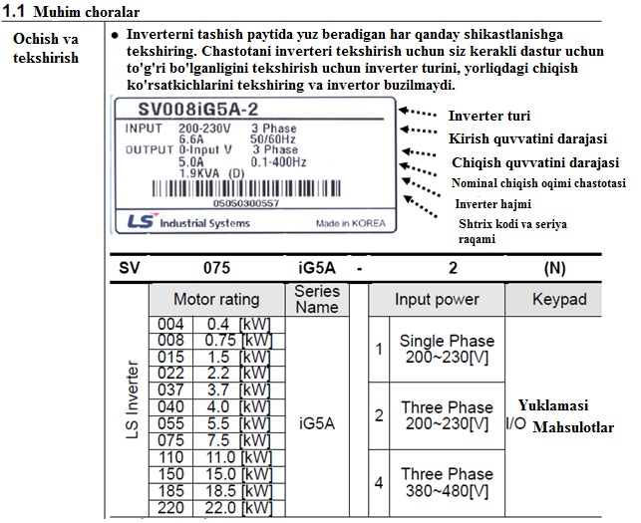14 – rasm. Inverter

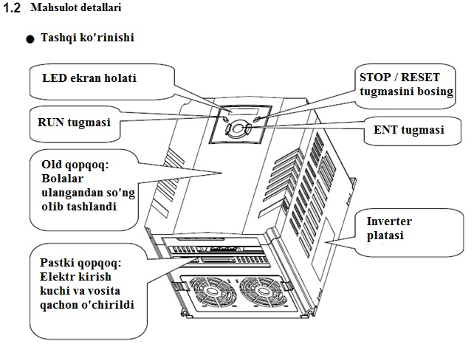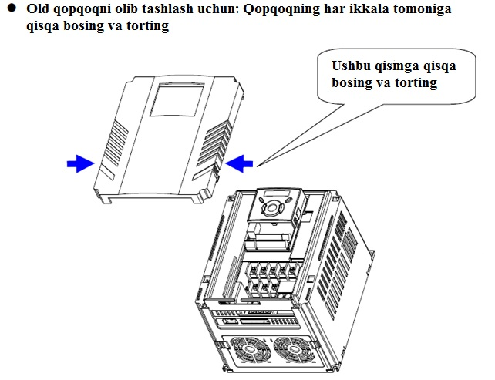

15 – rasm. Invertorni asosiy qismlari

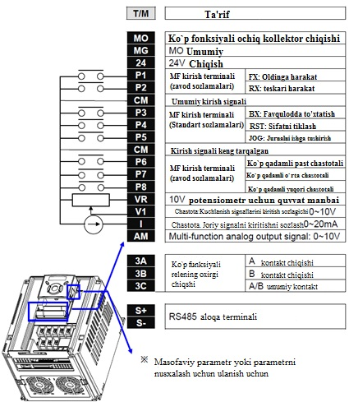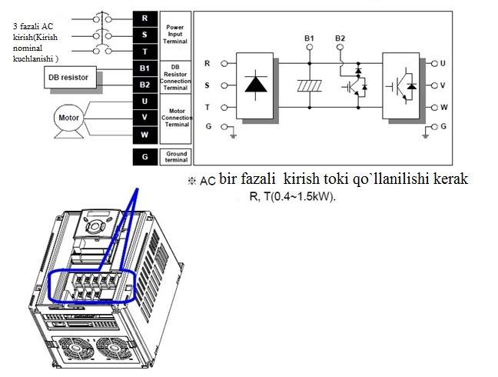

16 – rasm. Inverter funksiyalari

### Amaliy mashg`ulot

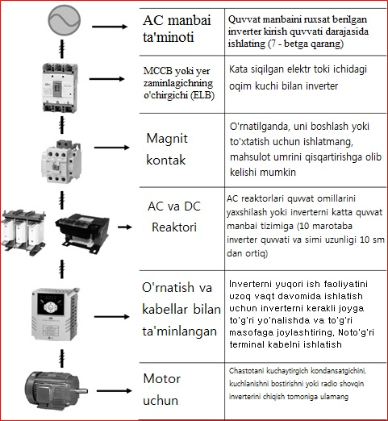

17 – rasm. Amaliy qism